S1 eksamen våren 2018 løysingsforslag

**DEL 1**

**Utan hjelpemiddel**

**Tid:** 3 timar  
**Hjelpemiddel:** Vanlege skrivesaker, passar, linjal med centimetermål og vinkelmålar er tillate.

**Oppgåve 1** (5 poeng)

Løys likningane

1.    
   
2.    
   
3.    
   

**Oppgåve 2** (2 poeng)

Løys likningssettet

   
   
  
 gir   
og   
 gir 

**Oppgåve 3** (6 poeng)

Skriv så enkelt som mogleg

1. 
2. 
3.  

**Oppgåve 4** (2 poeng)

Løys ulikskapen



   
  
Vi teiknar forteiknskjemaet





0

0





Det gir at  for    
  
Alternativ skrivemåte 

**Oppgåve 5** (5 poeng)

1. Skriv ned dei åtte første radene i Pascals taltrekant.

|  |  |  |  |  |  |  |  |  |  |  |  |  |  |  |  |  |  |  |  |  |  |  |  |
| --- | --- | --- | --- | --- | --- | --- | --- | --- | --- | --- | --- | --- | --- | --- | --- | --- | --- | --- | --- | --- | --- | --- | --- |
|  |  |  |  |  |  |  |  |  |  | 1 | |  |  |  | |  | |  |  |  |  |  |  |
|  |  |  |  |  |  |  |  |  | 1 | | 1 | |  |  | |  | |  |  |  |  |  |  |
|  |  |  |  |  |  |  |  | 1 | | 2 | | 1 | |  | |  | |  |  |  |  |  |  |
|  |  |  |  |  |  |  | 1 | | 3 | | 3 | | 1 | | |  | |  |  |  |  |  |  |
|  |  |  |  |  |  | 1 | | 4 | | 6 | | 4 | | 1 | | | |  |  |  |  |  |  |
|  |  |  |  |  | 1 | | 5 | | 10 | | 10 | | 5 | | | | 1 | |  |  |  |  |  |
|  |  |  |  | 1 | | 6 | | 15 | | 20 | | 15 | | | 6 | | | 1 | |  |  |  |  |
|  |  |  | 1 | | 7 | | 21 | | 35 | | 35 | | 21 | | | | 7 | | 1 | |  |  |  |

I ei eske ligg det 3 raude og 4 blå kuler. Tenk deg at du skal trekkje tilfeldig 3 kuler utan tilbakelegging.

b) Bestem sannsynet for at du trekkjer tre blå kuler.  
Bruker Pascals taltrekant og hypergeometrisk fordeling  
   
Sannsynet for å trekkje 3 blå kuler er .

c) Bestem sannsynet for at det er både raude og blå kuler blant dei tre kulene du trekkjer.  
P(Både raude og blå kuler)=(P(Berre blå kuler)P(Berre røde kuler))  
   
  
Sannsynet for å trekkje både raude og blå kuler er .

**Oppgåve 6** (2 poeng)

Skraver området som er avgrensa av ulikskapane nedanfor, i eit koordinatsystem.

   
Skriv om likningane med omsyn på , og teiknar inn linjene i eit koordinatsystem.  
   
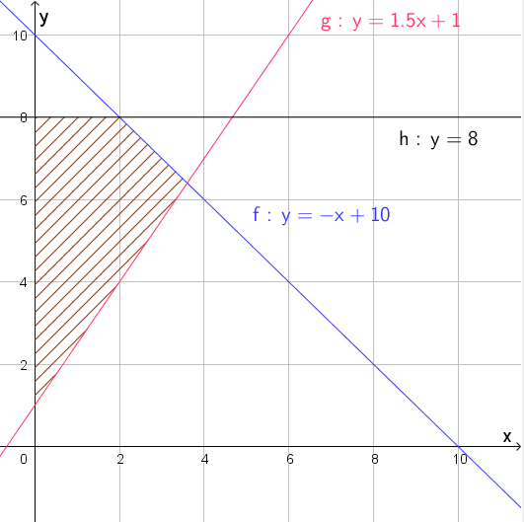

**Oppgåve 7** (4 poeng)

Funksjonen  er gitt ved



1. Lag ei skisse av grafen til .  
   Vi finn vertikal asymptote. Vi ser at nemnaren  blir null for . Teljaren er ulik 0 for denne verdien av .   
     
   Det betyr at  er ein vertikal asymptote.

|  |  |
| --- | --- |
| x |  |
| -3 | 7 |
| -5 |  |
| -1 |  |
| 0 |  |
| 3 | 1 |

Vi finn horisontal asymptote ved å sjå kva funksjonsuttrykket går mot når  går mot uendeleg.  
   
  
Det betyr at  er ein horisontal asymptote.

Vi teiknar asymptotane og reknar ut nokre funksjonsverdiar.

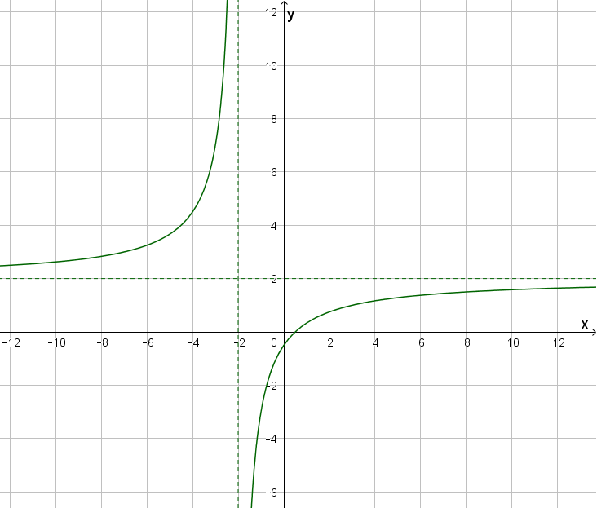

1. Løys likninga    
   Ved rekning  
      
     
   Grafisk løysing:   
   Vi teiknar inn linja  og finn skjeringspunkta mellom grafen og linja. Sjå punkt A og B.   
     
   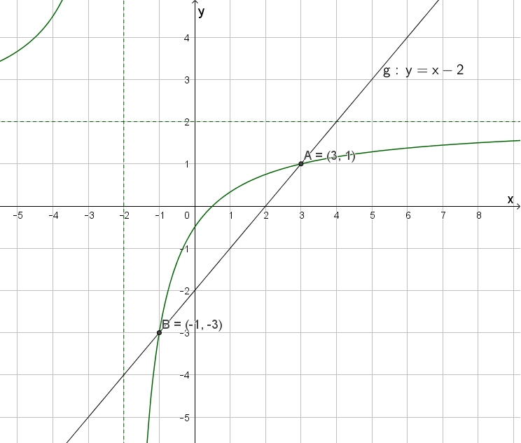

**Oppgåve 8** (7 poeng)

Funksjonen  er gitt ved



1. Bestem .  
   
2. Bestem toppunktet og botnpunktet på grafen til .  
   Vi set  og løyser likninga  
      
     
   Vi teiknar forteiknskjema

  
  
  
Vi ser at grafen til  har toppunkt i    
og botnpunkt i 





0

0





1. Bestem den gjennomsnittlege vekstfarten til  i intervallet .  
     
   Gjennomsnittleg vekstfart i dette intervallet blir:  
     
   
2. Bestem dei punkta på grafen der den momentane vekstfarten er 24.   
   Vi løyser likninga  
      
      
      
     
   Vi finn at den momentane vekstfarten er 24 i punkta  og .

**Oppgåve 9** (3 poeng)

Nedanfor ser du forteiknlinja til , for ein funksjon .

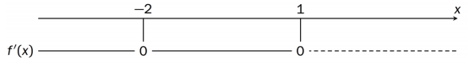

1. Bruk forteiknlinja til å bestemme kvar grafen til stig, og kvar han søkk.  
   Grafen til stig der den deriverte er positiv, altså når    
   Grafen til søkk der den deriverte er negativ, altså når 
2. Lag ei skisse som viser korleis grafen til kan sjå ut.  
   Vi ser av forteiknskjemaet at grafen til har eit terrassepunkt for  og eit toppunkt for .

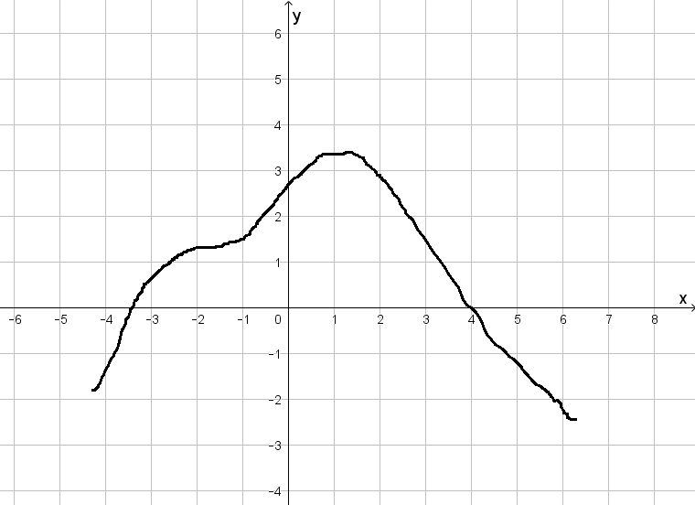

**DEL 2**

**Med hjelpemiddel**

**Oppgåve 1** (3 poeng)

Einar er fiskehandlar. Han sel torsk og sei. Ein dag selde han 110 kg torsk og 200 kg sei. Han fekk 6795 kroner. Dagen etter selde han 150 kg torsk og 230 kg sei. For det fekk han 8390 kroner.

Set opp eit likningssystem, og bruk CAS til å bestemme kva pris Einar fekk per kilogram for torsken, og kva pris han fekk per kilogram for seien.

Vi lar prisen per kg torsk vere lik , og prisen per kg sei vere lik  og set opp to likningar.

   
Vi løyser likningssettet i CAS

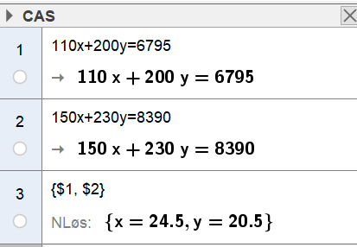

Vi finn at prisen for torsk er 24,50 kr per kg, og prisen for sei er 20,50 kr per kg.

**Oppgåve 2** (6 poeng)   
Eit flyselskap har ei flyrute mellom Oslo og Bergen. Flya som blir brukte, har plass til 116 passasjerar. Sannsynet for at ein passasjer som har kjøpt billett ikkje møter til flyavgang, er 6 %.

Vi lar  vere talet på passasjerar som møter til ein tilfeldig vald flyavgang.

1. Kva må vi føresetje for å kunne bruke ein binomisk sannsynsmodell i denne situasjonen?
   * Kvart av delforsøka må ha to moglege utfall. I dette tilfellet betyr det at ein passasjer som har kjøpt billett enten møter til flyavgangen eller ikkje møter opp.
   * Delforsøka må vere uavhengige av kvarandre. Det betyr at sannsynet for at ein person møter eller ikkje møter til ein flyavgang ikkje påverkar sannsynet for at ein annan person møter til flyavgangen eller ikkje.
   * Kvart av delforsøka må ha likt sannsyn. Det betyr at sannsynet på   
     6 % for at ein passasjer ikkje møter til ein flyavgang og sannsynet for at passasjeren møter er 94 %, er lik heile tida.

I resten av denne oppgåva går vi ut frå at  er binomisk fordelt.

1. Til ein flyavgang er det selt 122 billettar. Bestem sannsynet for at alle som møter, får plass på flyet.

At alle passasjerane som møter får plass på flyet betyr at seks av dei som har kjøpt billett ikkje møter. Vi finn sannsynet for at seks passasjerar ikkje møter ved å bruke sannsynskalkulatoren i GeoGebra.

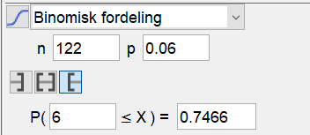

Vi finn at sannsynet er 74,7 % for at seks passasjerar ikkje møter og at 116 passasjerar får plass på flyet.

Flyselskapet ønskjer at sannsynet skal vere minst 95 % for at alle som møter, skal få plass på flyet.

1. 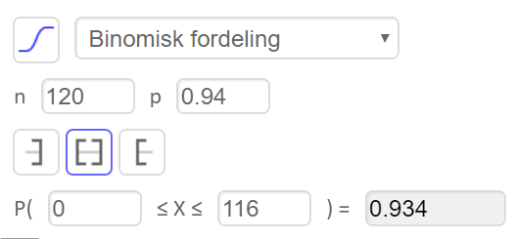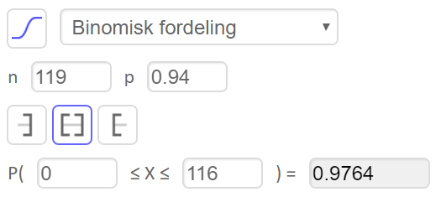Kor mange billetter kan flyselskapet maksimalt selje da?   
     
     
     
     
     
     
     
     
     
     
     
     
     
     
     
     
     
     
   Vi prøver oss fram i sannsynskalkulatoren og finn at flyselskapet maksimalt kan selje 119 billettar dersom dei skal vere sikre på at minst 95 % får plass.

**Oppgåve 3** (7 poeng)

Frode og Peter lagar to typar fuglekasser. Type A er for meisar, og type B er for ugler. Frode lagar delane til kassene, medan Peter set dei saman og måler dei.

* Frode bruker 10 minutt på å lage delane til ei kasse av type A og 30 minutt på å lage delane til ei kasse av type B.
* Peter bruker 20 minutt på å setje saman og måle ei kasse av type A og 30 minutt på ei kasse av type B.
* I løpet av ei veke kan Frode jobbe 15 timar.
* I løpet av ei veke kan Peter jobbe 20 timar.

Dei produserer  kasser av type A og kasser av type B.

1. Forklar at  og  må ligge i området som er avgrensa av ulikskapane nedanfor:  
       
     
   Talet på kasser  og  kan ikkje vere mindre enn null, men dei kan være lik null. Vi har derfor .  
     
   Frode bruker 10 minutt per del på kasse A og 30 minutt per del på kasse B. Han kan jobbe inntil 15 timar per veke.   
   Vi kan dermed sette:  
       
     
   Peter bruker 20 minutt på kasse A og 30 minutt på kasse B. Han kan jobbe inntil 20 timer per veke.   
     
   Vi kan dermed setje:  
    
2. Skraver dette området i et koordinatsystem.  
     
   Vi teiknar likningane  i GeoGebra og skraverer aktuelt område.  
     
   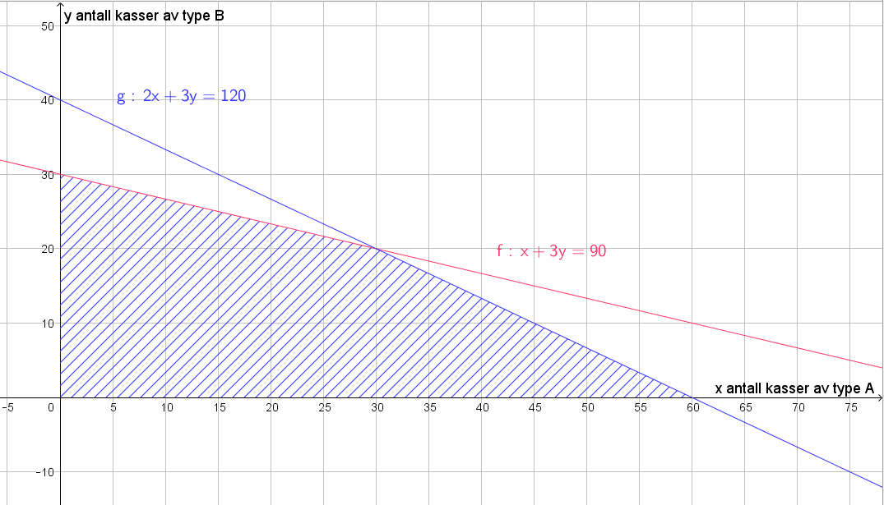

Når dei sel fuglekassene, har dei ei forteneste på 60 kroner for ei kasse av type A og 150 kroner for ei kasse av type B.

1. Kor mange kasser bør dei produsere av kvar type for at fortenesta skal bli størst mogleg?   
   Fortenesta kan vi finne ved likninga. Vi teiknar denne linja (svart) inn i same koordinatsystem som ovanfor og skyv denne linja til ho tangerer det øvste punktet i det skraverte området. Nedanfor ser vi at det er i punkt E.  
   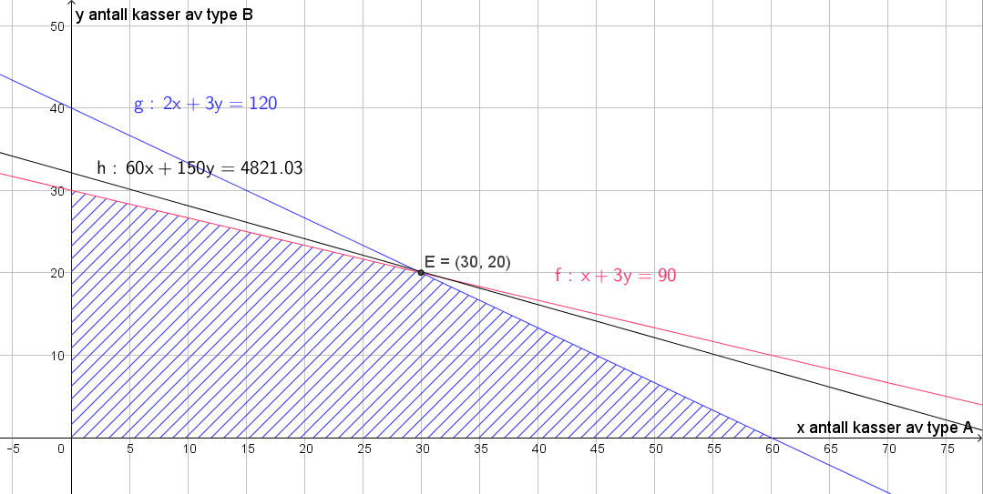  
   Vi finn at der dei vil få størst mogleg forteneste, er i punkt E på grafen. Det vil seie at dei bør produsere 30 kasser av type A og 20 kasser av type B.

Etterspørselen etter fuglekasser av begge typar er veldig stor, så Frode seier han kan jobbe 3 timer ekstra ei veke.

1. Kor mange kasser bør dei produsere av kvar type denne veka dersom dei vil ha størst mogleg forteneste?   
   Vi endrar funksjonen for Frode og får:

   
  
Vi teiknar inn likninga  i GeoGebra (raud).  
  
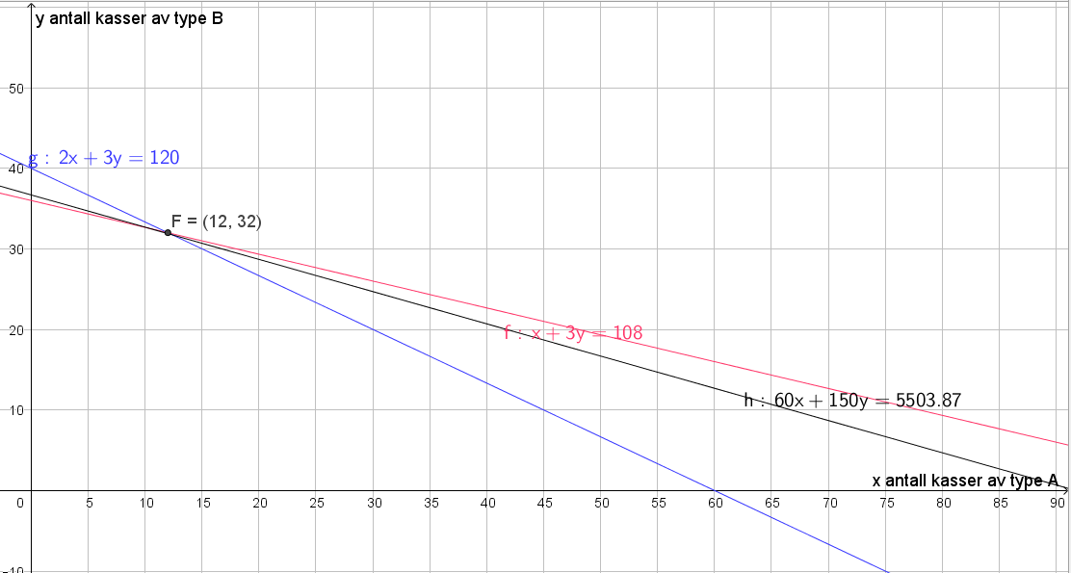

Vi ser no at dei bør produsere 12 kasser av type A og 32 kasser av type B, sjå punktet F på grafen.

**Oppgåve 4** (8 poeng)

Arne har sommarjobb som montør i ei bedrift som produserer ein bestemt type pumper. Han har lagt merke til at arbeidstempoet endrar seg i løpet av dagen. Ein dag tel han opp annankvar time kor mange pumper han har montert så langt den dagen. Tabellen nedanfor viser resultatet

|  |  |  |  |  |  |
| --- | --- | --- | --- | --- | --- |
| Timar jobba | 0 | 2 | 4 | 6 | 8 |
| Pumper montert så langt den dagen | 0 | 38 | 93 | 135 | 169 |

1. Bruk regresjon til å lage eit tredjegradspolynom  som kan brukast som modell for kor mange pumper Arne set saman i løpet av dei  første timane på jobb ein dag.

Vi legg inn verdiane frå tabellen på reknearket i GeoGebra og bruker verktøyet regresjonsanalyse. Vi vel polynom av grad 3, sjå nedanfor.  
  
   
 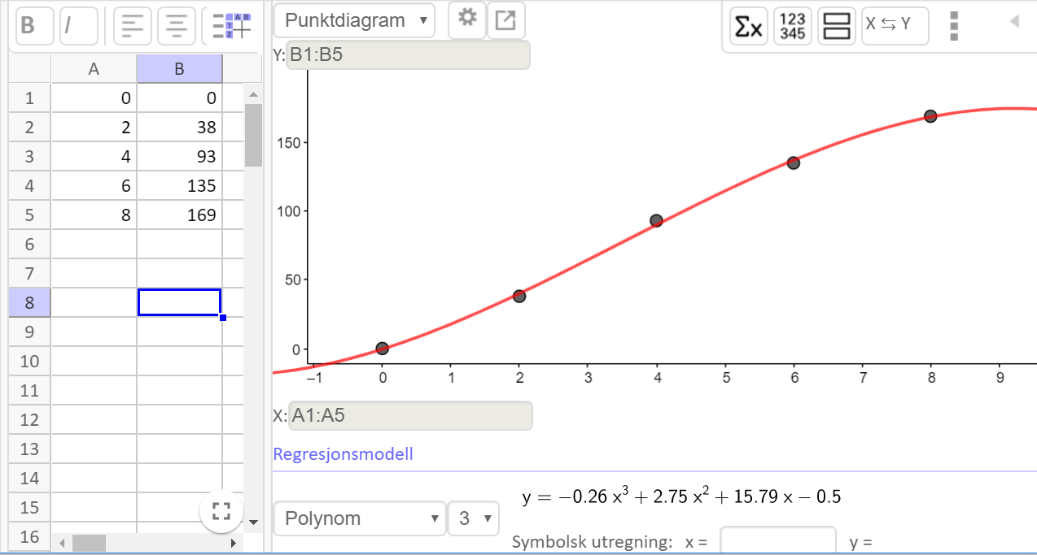  
  
Ein funksjon som passar til verdiane er 

I resten av oppgåva lar vi funksjonen ** gitt ved



vere ein modell for talet på pumper Arne klarer å montere i løpet av dei x første timane på jobb ein dag.

1. Bruk grafteiknar til å teikne grafen til i eit koordinatsystem.

Vi skriv funksjonen inn i GeoGebra ved å bruke kommandoen "Funksjon( <Funksjon>, <Start>, <Slutt> )"  
  
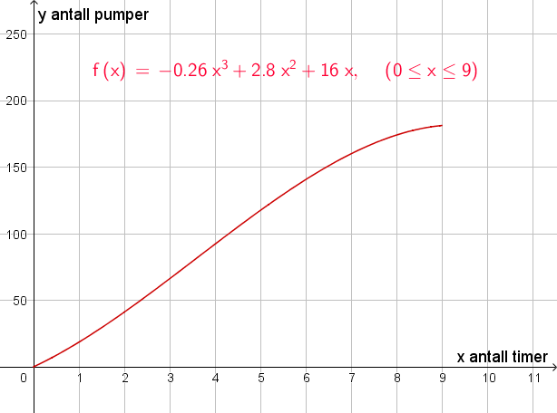

Arne kan velje om han vil ha 9 kroner per pumpe han monterer, eller 190 kroner per time han jobbar.

1. Kor mange timar må han jobbe på éin dag for at det skal lønne seg å velje betaling per montert pumpe?

Funksjonen  vil vise timelønna til Arne dersom han vel ein modell med 190 kroner per time, og funksjonen  vil vise lønna til Arne dersom han vel lønn etter kor mange pumper han monterer.   
  
 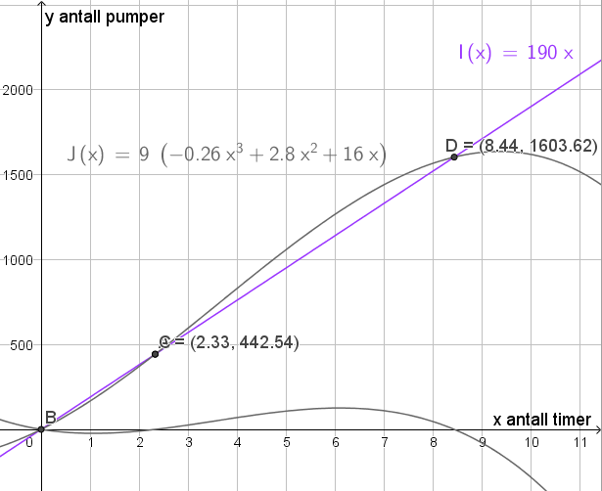  
  
Vi bruker skjering mellom to objekt og finn punkta C og D.   
  
Vi ser at han dersom han jobbar meir enn 2,33 timer, det vil seie 2 timar og 20 minutt, og mindre enn 8,44 timar, det vil seie 8 timar og 27 minutt, på ein dag, vil det løne seg å velje modellen med betaling for kvar pumpe han monterer.

1. Kor mange timar må han jobbe éin dag for at forskjellen på lønn per pumpe og lønn per time skal bli størst mogleg?  
   Vi definerer funksjonen  i CAS og løyser likninga .  
     
   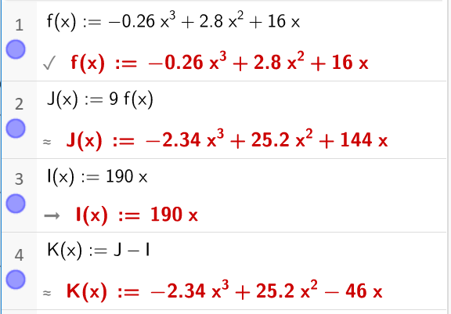 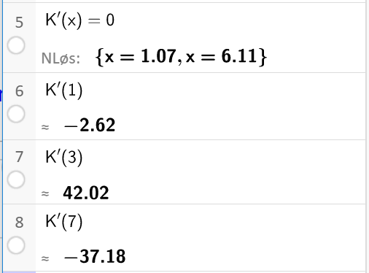  
     
   Vi ser av utrekningane ovanfor at det er størst mogleg forskjell når han jobbar i 6,11 timer, det vil seie 6 timar og 7 minutt.  
     
   Alternativt: Grafisk løysing i GeoGebra  
     
    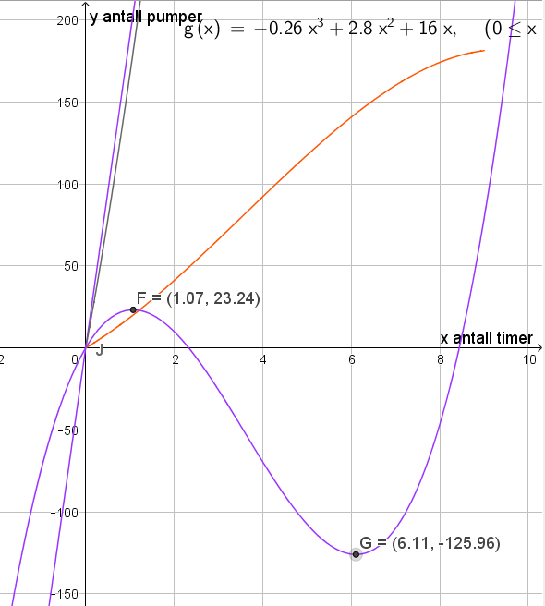  
     
   Vi bruker kommandoen "ekstremalpunkt" og finn at grafen til funksjonen  har eit toppunkt for og eit botnpunkt for . Forskjellen er altså størst etter 6,11 timar, det vil seie 6 timar og 7 minutt.

**Kjelder for bilete, teikningar osv.**

* Andre bilete, teikningar og grafiske framstillingar: Utdanningsdirektoratet